**绝密★启用前**

2018年普通高等学校招生全国统一考试

文科数学试题参考答案

一、选择题

1．A 2．C 3．A 4．C 5．B 6．D

7．A 8．B 9．B 10．C 11．B 12．D

二、填空题

13．-7 14．6 15． 16．

三、解答题

17．解：（1）由条件可得*an*+1=．

将*n*=1代入得，*a*2=4*a*1，而*a*1=1，所以，*a*2=4．

将*n*=2代入得，*a*3=3*a*2，所以，*a*3=12．

从而*b*1=1，*b*2=2，*b*3=4．

（2）{*bn*}是首项为1，公比为2的等比数列．

由条件可得，即*bn*+1=2*bn*，又*b*1=1，所以{*bn*}是首项为1，公比为2的等比数列．

（3）由（2）可得，所以*an*=*n*·2*n*-1．

18．解：（1）由已知可得，=90°，．

又*BA*⊥*AD*，所以*AB*⊥平面*ACD*．

又*AB*平面*ABC*，

所以平面*ACD*⊥平面*ABC*．

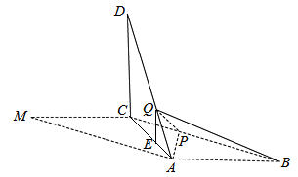

（2）由已知可得，*DC*=*CM*=*AB*=3，*DA*=．

又，所以．

作*QE*⊥*AC*，垂足为*E*，则．

由已知及（1）可得*DC*⊥平面*ABC*，所以*QE*⊥平面*ABC*，*QE*=1．

因此，三棱锥的体积为

．

19．解：（1）

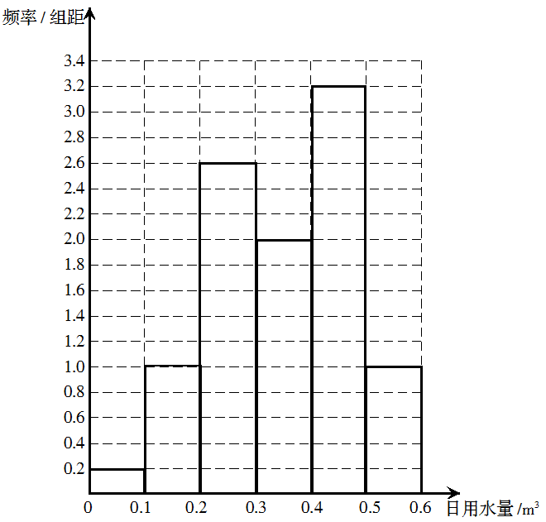

（2）根据以上数据，该家庭使用节水龙头后50天日用水量小于0.35m3的频率为

0.2×0.1+1×0.1+2.6×0.1+2×0.05=0.48，

因此该家庭使用节水龙头后日用水量小于0.35m3的概率的估计值为0.48．

（3）该家庭未使用节水龙头50天日用水量的平均数为

．

该家庭使用了节水龙头后50天日用水量的平均数为

．

估计使用节水龙头后，一年可节省水．

20．解：（1）当*l*与*x*轴垂直时，*l*的方程为*x*=2，可得*M*的坐标为（2，2）或（2，–2）．

所以直线*BM*的方程为*y*=或．

（2）当*l*与*x*轴垂直时，*AB*为*MN*的垂直平分线，所以∠*ABM*=∠*ABN*．

当*l*与*x*轴不垂直时，设*l*的方程为，*M*（*x*1，*y*1），*N*（*x*2，*y*2），则*x*1>0，*x*2>0．

由得*ky*2–2*y*–4*k*=0，可知*y*1+*y*2=，*y*1*y*2=–4．

直线*BM*，*BN*的斜率之和为

．①

将，及*y*1+*y*2，*y*1*y*2的表达式代入①式分子，可得

．

所以*kBM*+*kBN*=0，可知*BM*，*BN*的倾斜角互补，所以∠*ABM*+∠*ABN*．

综上，∠*ABM*=∠*ABN*．

21．解：（1）*f*（*x*）的定义域为，*f ′*（*x*）=*a*e*x*–．

由题设知，*f ′*（2）=0，所以*a*=．

从而*f*（*x*）=，*f ′*（*x*）=．

当0<*x*<2时，*f ′*（*x*）<0；当*x*>2时，*f ′*（*x*）>0．

所以*f*（*x*）在（0，2）单调递减，在（2，+∞）单调递增．

（2）当*a*≥时，*f*（*x*）≥．

设*g*（*x*）=，则

当0<*x*<1时，*g′*（*x*）<0；当*x*>1时，*g′*（*x*）>0．所以*x*=1是*g*（*x*）的最小值点．

故当*x*>0时，*g*（*x*）≥*g*（1）=0．

因此，当时，．

22．[选修4-4：坐标系与参数方程]（10分）

解：（1）由，得的直角坐标方程为

．

（2）由（1）知是圆心为，半径为的圆．

由题设知，是过点且关于轴对称的两条射线．记轴右边的射线为，轴左边的射线为．由于在圆的外面，故与有且仅有三个公共点等价于与只有一个公共点且与有两个公共点，或与只有一个公共点且与有两个公共点．

当与只有一个公共点时，到所在直线的距离为，所以，故或．

经检验，当时，与没有公共点；当时，与只有一个公共点，与有两个公共点．

当与只有一个公共点时，到所在直线的距离为，所以，故或．

经检验，当时，与没有公共点；当时，与没有公共点．学.科网

综上，所求的方程为．

23．[选修4-5：不等式选讲]（10分）

解：（1）当时，，即

故不等式的解集为．

（2）当时成立等价于当时成立．

若，则当时；

若，的解集为，所以，故．

综上，的取值范围为．